OBJETIVOS
El análisis exploratorio dejó en evidencia dos hechos que impiden entrenar un modelo sobre la base tal como viene: más de la mitad del catálogo no registra ninguna venta, y el volumen está tan concentrado en unas pocas marcas y familias que un modelo entrenado sobre todo el conjunto aprendería el comportamiento del grupo dominante y lo aplicaría mal al resto.
Esta fase construye la base de entrenamiento aplicando cuatro reglas de filtrado, en orden, y dejando constancia de qué elimina cada una.
Los objetivos específicos son:
- Depurar el catálogo: eliminar los códigos que no tienen historia de venta y, por lo tanto, nada que aportar al aprendizaje del modelo.
- Dejar una regla que sobreviva al paso del tiempo: la base se recarga todos los meses, así que el corte de inactividad debe recalcularse en cada carga y no ser una lista fija de códigos.
- Acotar el universo de trabajo: concentrar esta etapa en una marca y una familia para construir y validar el método sin sesgo.
- Dejar cada paso auditable: generar un archivo por etapa, de modo que cualquiera pueda reproducir el resultado desde el archivo anterior.

PUNTO CLAVE: esta fase no entrena ningún modelo ni analiza el comportamiento comercial. Solo define con qué datos se va a trabajar. Cada código que se elimina aquí queda fuera de todo lo que venga después, por eso cada regla se documenta con su origen y su efecto exacto.

ALCANCES Y LIMITACIONES
Alcances
Dimensión | Dentro del alcance | Fuera del alcance
Universo de partida | 108.672 materiales de la base completa | -
Marca | Suzuki | Las otras cinco marcas
Familia | Carrocería | Las otras cinco familias
Período | enero de 2025 a junio de 2026 (18 meses) | -
Unidad de medida | Unidades vendidas por material y mes | Venta valorizada

Limitaciones
- La selección de marca y familia es temporal: responde a la necesidad de validar el método sobre el grupo con más códigos activos. No es el alcance final del proyecto.
- El resultado depende de la fecha de corte: la regla de inactividad se mide contra el último mes cargado. Con otra fecha de corte, el conjunto de códigos cambia.
- No se distingue falta de demanda de falta de stock: un código puede quedar eliminado por inactividad cuando en realidad no hubo unidades para vender.
- No se incorporan variables predictoras: esta fase entrega la serie de venta depurada. La construcción de rezagos, calendario y atributos es trabajo posterior.
- Historia corta: con 18 meses disponibles, la ventana de inactividad de 12 meses consume dos tercios del horizonte.

1. Punto de partida y reglas que se aplican
Se parte del mismo archivo analizado en la fase anterior, sin modificaciones.
Característica | Valor
Archivo de origen | Venta Mainstream.xlsx
Hoja | Consolidado Mainstream
Materiales | 108.672
Período | enero de 2025 a junio de 2026
Meses de historia | 18
Fecha de corte | junio de 2026

1.1 Las cuatro reglas
Paso | Regla | Origen de la decisión | Cuándo se aplica
1 | Eliminar los códigos sin venta en los 18 meses | Negocio | Una vez
2 | Dejar solo la marca Suzuki | Metodológica | Etapa actual
3 | Dejar solo la familia Carrocería | Metodológica | Etapa actual
4 | Eliminar los códigos sin venta en los últimos 12 meses | Negocio | En cada carga mensual

Los pasos 1 y 4 responden a una definición del negocio: un código sin venta reciente no se abastece, por lo tanto no se pronostica. Los pasos 2 y 3 son decisiones metodológicas y temporales: se empieza por el grupo con más códigos activos y, una vez validado el método, se repite sobre las demás familias y marcas.

1.2 Cada paso deja su propio archivo
El proceso no encadena cálculos en memoria. Cada paso escribe un archivo y el paso siguiente lo vuelve a leer, de modo que los tres archivos son puntos de control verificables de forma independiente.
Archivo | Contenido | Materiales
01_Materiales_Con_Venta_18m.xlsx | Todas las marcas y familias, solo códigos con venta | 45.515
02_Suzuki_CARROCERIA.xlsx | Suzuki, familia Carrocería | 7.322
03_Suzuki_CARROCERIA_Activos_12m.xlsx | Base de entrenamiento | 6.393

C:\Users\[USUARIO_WINDOWS]\Desktop\Fc ML\datos_preparados\

2. Paso 1 - Eliminar los códigos sin venta en los 18 meses
Un código que no registra una sola unidad vendida en todo el período tiene una serie que es cero de principio a fin. No es un problema de calidad de datos: el dato está completo y dice que no hubo movimiento. Incluirlo en el entrenamiento enseña al modelo a predecir cero y desequilibra el aprendizaje del resto del catálogo.
La decisión de eliminarlos proviene del negocio: un material sin venta no se abastece, por lo tanto no se pronostica.
Marca | Materiales | Sin venta | % sin venta
Subaru | 43.259 | 34.865 | 80,6%
Suzuki | 21.107 | 8.728 | 41,4%
Mazda | 18.398 | 8.627 | 46,9%
Great Wall | 11.954 | 5.152 | 43,1%
Changan | 9.547 | 3.724 | 39,0%
DFSK | 4.407 | 2.061 | 46,8%
TOTAL | 108.672 | 63.157 | 58,1%

El filtro elimina 63.157 materiales, es decir el 58,1% del catálogo, y deja 45.515 códigos con historia de venta. La venta total no se ve afectada, porque los códigos eliminados aportaban cero unidades.

NOTA: el archivo que genera este paso conserva las seis marcas y las seis familias. Es la sábana completa de materiales activos, y sirve de punto de partida para cualquier otro recorte que se quiera hacer más adelante.

3. Paso 2 - Dejar solo la marca Suzuki
Se lee el archivo del paso anterior y se filtra la marca. El propósito es evitar que el modelo quede sesgado: las marcas tienen tamaños de catálogo muy distintos y proporciones de catálogo activo también distintas, de modo que entrenar todo junto hace que el aprendizaje quede dominado por la marca más grande.
Marca | Códigos activos | % del total
Suzuki | 12.379 | 27,2%
Mazda | 9.771 | 21,5%
Subaru | 8.394 | 18,4%
Great Wall | 6.802 | 14,9%
Changan | 5.823 | 12,8%
DFSK | 2.346 | 5,2%

Quedan 12.379 códigos de Suzuki.

3.1 Dónde están los códigos y dónde está la venta
Antes de elegir la familia hay que mirar un detalle que cambia la decisión. Existen dos formas de medir cuál familia pesa más dentro de la marca, y no dan el mismo resultado:
- Por cantidad de códigos: cuántos materiales distintos tiene cada familia.
- Por volumen de venta: cuántas unidades aporta cada familia.
Una familia puede concentrar la mayoría de los códigos y aportar poca venta, o al revés: tener muy pocos códigos que explican gran parte del volumen. El gráfico siguiente muestra ambas medidas juntas. La distancia entre las dos barras de una misma familia es exactamente ese desbalance.
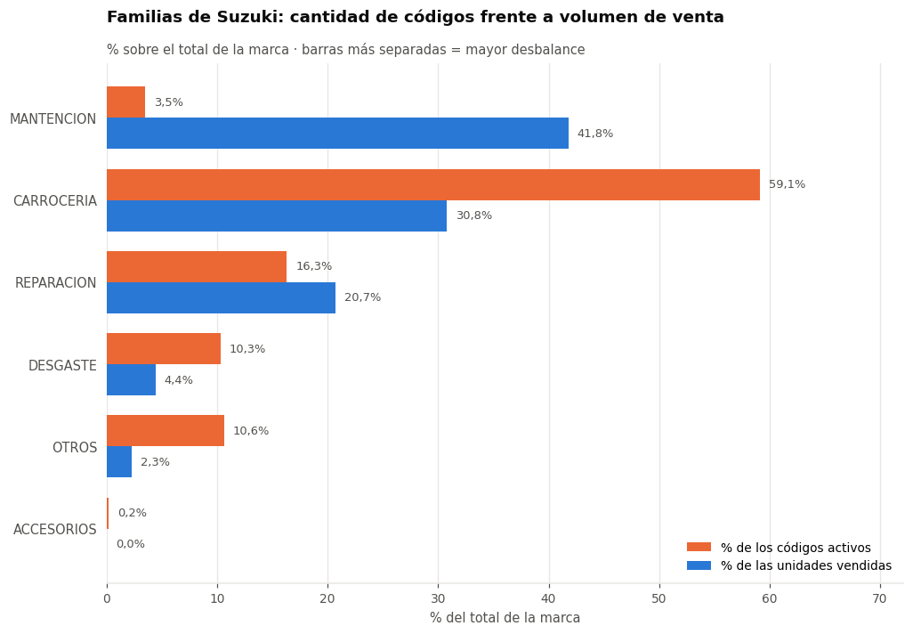
Figura 1. Familias de Suzuki: porcentaje de códigos frente a porcentaje de venta. La barra naranja es la proporción de códigos y la azul la proporción de unidades.

Familia | Códigos | % códigos | Unidades | % venta | Unidades por código
MANTENCION | 435 | 3,5% | 200.778 | 41,8% | 461
CARROCERIA | 7.322 | 59,1% | 148.064 | 30,8% | 20
REPARACION | 2.016 | 16,3% | 99.465 | 20,7% | 49
DESGASTE | 1.271 | 10,3% | 21.370 | 4,4% | 16
OTROS | 1.312 | 10,6% | 11.022 | 2,3% | 8
ACCESORIOS | 23 | 0,2% | 65 | 0,0% | 2

La lectura es directa. CARROCERIA concentra el 59,1% de los códigos pero aporta el 30,8% de la venta. MANTENCION hace lo contrario: con apenas el 3,5% de los códigos explica el 41,8% de las unidades, porque cada uno de sus materiales vende 461 unidades en el período frente a las 20 de CARROCERIA.

INTERPRETACIÓN: este gráfico es la razón por la que la elección de familia no puede hacerse mirando un solo número. Según cuál de las dos medidas se use, la familia elegida es distinta, y con ella cambia por completo el tamaño y la naturaleza de la base de entrenamiento.

4. Paso 3 - Dejar solo la familia Carrocería
La familia elegida es Carrocería, por ser la que concentra la mayor cantidad de códigos activos de la marca. El criterio es deliberado: en esta etapa interesa disponer de muchas series distintas para construir y validar el método, más que del mayor volumen de unidades.
Criterio | Familia que resulta elegida | Códigos | % de la venta
Mayor cantidad de códigos (criterio aplicado) | CARROCERIA | 7.322 | 30,8%
Mayor volumen de venta (criterio descartado) | MANTENCION | 435 | 41,8%

Al aplicar el filtro quedan 7.322 materiales, con 148.064 unidades vendidas en el período. Se genera el segundo archivo.

IMPORTANTE: elegir por cantidad de códigos deja fuera a la familia que más vende. La base resultante tiene muchas más series para aprender, pero cada serie es más pequeña y con más meses en cero. Es una decisión consciente y conviene revisarla si el modelo no alcanza la precisión esperada sobre este grupo.

5. Paso 4 - Regla de inactividad de 12 meses
Esta es la regla más importante del proceso hacia adelante, porque es la única que debe volver a aplicarse cada vez que se cargue la base actualizada.

5.1 Cómo se define
Para cada material se suman las unidades vendidas dentro de la ventana de los últimos 12 meses, contados hacia atrás desde el mes de corte. Si esa suma es cero, el material queda fuera.
Queda fuera si: Unidades vendidas entre julio de 2025 y junio de 2026 = 0

La ventana no es fija. Al cargar el mes siguiente, tanto el inicio como el fin se desplazan un mes, de modo que el conjunto de códigos inactivos se recalcula solo. Un material que hoy lleva 11 meses sin vender permanece; si el mes entrante tampoco vende, queda fuera.

5.2 Ejemplo con materiales reales de la base
Material | Descripción | Última venta | Unidades en la ventana | Resultado
81830M81R02000 | LIMITADOR PUERTA TRAS | junio de 2025 | 0 | Se elimina
4815052R21BJC | AIRBAG CONDUCTOR | junio de 2025 | 0 | Se elimina
09409M07L01000 | CLIP MOLDURA | junio de 2026 | 4.634 | Se mantiene

5.3 Efecto sobre la base
De los 7.322 materiales de Suzuki Carrocería, 929 no registran venta dentro de la ventana, pese a haber vendido en algún momento del período. Quedan 6.393 códigos.
Concepto | Antes de la regla | Después de la regla
Materiales | 7.322 | 6.393
Unidades del período | 148.064 | 146.618
Venta que se conserva | 100,0% | 99,0%

El filtro elimina el 12,7% de los códigos y solo el 1,0% de las unidades. Esa diferencia es la que justifica la regla: lo que se descarta casi no mueve volumen.

ADVERTENCIA: la regla no distingue un material descontinuado de uno que dejó de venderse por falta de stock. Si existe información de quiebres, conviene incorporarla antes de dar por definitiva la exclusión de un código.

6. Resultado: la base de entrenamiento

6.1 Trazabilidad del filtrado
Paso | Regla | Entran | Se eliminan | Quedan | % que sobrevive
- | Base original | - | - | 108.672 | 100,00%
1 | Sin venta en 18 meses | 108.672 | 63.157 | 45.515 | 41,9%
2 | Marca distinta de Suzuki | 45.515 | 33.136 | 12.379 | 11,4%
3 | Familia distinta de Carrocería | 12.379 | 5.057 | 7.322 | 6,7%
4 | Sin venta en 12 meses | 7.322 | 929 | 6.393 | 5,9%

6.2 Características de la base final
Característica | Valor
Archivo | 03_Suzuki_CARROCERIA_Activos_12m.xlsx
Marca y familia | Suzuki · Carrocería
Materiales | 6.393
Período | enero de 2025 a junio de 2026 (18 meses)
Observaciones (material por mes) | 115.074
Unidades vendidas | 146.618
Celdas en cero | 64,2%
Meses con venta por material | 6.4 en promedio

La comparación con el punto de partida muestra el efecto de la depuración: la base pasa de 89,1% a 64,2% de celdas en cero. Sigue siendo una base con muchos meses sin venta, que es propio del negocio de repuestos, pero ya no está dominada por series completamente vacías.

EN RESUMEN: se pasa de 108.672 materiales a 6.393, es decir el 5,9% del catálogo original. La reducción es grande, pero lo que se elimina son códigos sin venta reciente, que no aportan información al modelo y sí distorsionan su aprendizaje.

7. Reutilización y fase siguiente

7.1 Carga mensual
Cuando llegue la base actualizada no hay que modificar nada. El proceso detecta las columnas de mes por su nombre, toma como fecha de corte el último mes disponible y recalcula la ventana de inactividad. Basta con ejecutar el proceso completo.

7.2 Ampliar a otras familias y marcas
La selección de marca y familia está en la configuración inicial del proceso. Cambiar el alcance no requiere modificar la lógica:
Para trabajar con | Qué se modifica
Otra familia de Suzuki | Se cambia la familia en la configuración
Otra marca | Se cambia la marca y se vuelve a revisar el gráfico de familias
El catálogo activo completo | Se dejan marca y familia sin especificar

Los nombres de los archivos de salida se construyen con esos valores, de modo que las distintas corridas no se sobrescriben entre sí.

7.3 Qué falta antes de entrenar
- Variables predictoras: la base contiene la venta mensual. Falta construir rezagos, medias móviles, tendencia, variables de calendario y los atributos del material.
- Corte de entrenamiento y prueba: definir qué meses se usan para entrenar y cuáles se reservan para evaluar, respetando el orden temporal. Con 18 meses de historia el margen es estrecho.
- Tratamiento de los ceros restantes: decidir si los meses sin venta se modelan como demanda cero o si se separa la probabilidad de que haya venta de su magnitud.
- Valores negativos: confirmar con el negocio si las devoluciones se descuentan del mes en que aparecen o se tratan por separado.

ATENCIÓN: la base de entrenamiento tiene 115.074 observaciones, de las cuales el 64,2% son ceros. Es suficiente para construir y validar el método sobre este grupo, pero la capacidad del modelo para generalizar a otras familias y marcas solo podrá evaluarse cuando se amplíe el alcance.

GLOSARIO DE TÉRMINOS
Término | Definición
Material o código | Cada repuesto del catálogo, identificado por el código de la columna Último Eslabón.
Catálogo | Conjunto completo de materiales que existen en la base, vendan o no.
Código activo | Material que registró al menos una venta dentro de la ventana considerada.
Código inactivo | Material que no registró ventas dentro de la ventana considerada.
Período u horizonte | Rango de meses que cubre la base: de enero de 2025 a junio de 2026.
Fecha de corte | Último mes con datos. Es el punto desde el cual se cuenta hacia atrás la ventana de inactividad.
Ventana de inactividad | Los últimos 12 meses contados desde la fecha de corte. Un material sin ventas en ese tramo queda fuera.
Regla móvil | Regla cuyo resultado cambia en cada carga porque se mide contra el último mes disponible, y no contra una fecha fija.
Base de entrenamiento | Conjunto de materiales y meses con el que se entrenará el modelo de pronóstico.
Observación | Cada combinación de un material con un mes. Es la unidad mínima de información del modelo.
Serie | Secuencia de las ventas mensuales de un mismo material a lo largo del período.
Celda en cero | Mes en que un material no registró venta.
Sesgo | Distorsión del aprendizaje que se produce cuando un grupo domina los datos y el modelo aplica su comportamiento al resto.
Punto de control | Archivo intermedio que permite verificar y reproducir un paso del proceso sin repetir los anteriores.
Trazabilidad | Registro de qué eliminó cada regla, que permite auditar cómo se llegó a la base final.
CRISP-DM | Metodología de proyectos de datos en seis fases. Este documento corresponde a la fase 3, preparación de los datos.

